CUADROS DE BONOS ARGENTINOS EN DOLARES – 05/11/2021

BONOS EN PESOS CON CER

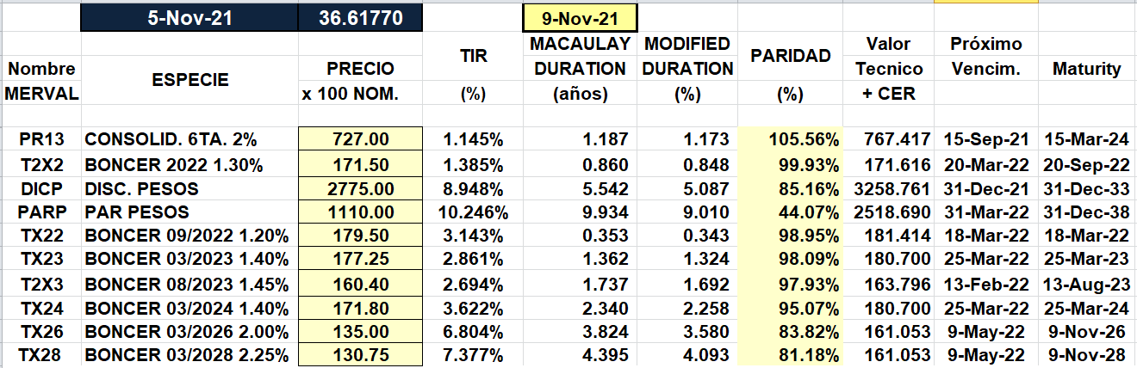

BONOS EN PESOS CON TASA FLOTANTE

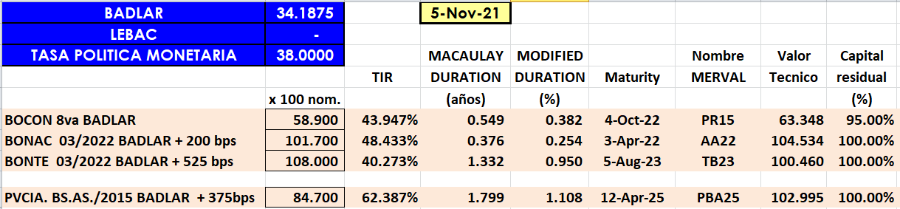

BONOS EN PESOS CON CUPON FIJO

